学号 | 0121710880223


《面向对象与多线程综合实验》报告

学 院 | 计算机科学与技术学院
专 业 | 软件工程
班 级 | 软件1702
姓 名 | 刘佳迎
指导教师 | 杨焱超

日期 2018.12.29

1 实验目的
运用Java语言，以迭代方式逐步编程实现一个小型档案管理系统。由此了解软件开发的一般过程，深入理解面向对象语言的基本概念和基本原理，理解和掌握继承与多态、异常处理、输入输出流、GUI设计、JDBC数据库操作、网络编程、多线程等技术；熟练掌握在Java语言环境下，上述技术的具体实现方法。

2 系统功能与描述
1.实现功能
- GUI界面（添加背景框）
- 用户增删改查功能
- 文件上传下载功能
- 客户端服务端通信
- 多线程阻塞异步实现。多个客户端并行，并采用同步方法实现
2.拓展功能
- 退出系统时服务端客户端响应，及时中断socket连接，结束客户端进程。
基于socket实现客户端上传文件到服务端，从服务端下载文件到客户端。
基于socket通过简易自定义TCP的通信协议实现客户端与数据库分离，用户的增删改查全部由服务端进行。具体过程有：
⑴客户端发送协议头 action表明客户端行为，接着发送可变协议体byte用来进行通信。
⑵服务端接收协议头解析协议头。
⑶服务端通过协议头调用相关方法进行响应
⑷服务端通过简易自定义TCP的通信协议将响应结果反馈回客户端。
- 背景类的继承，通过BJPanel继承JPanel，重写paint方法，并通过构造函数重载来达到背景图片的自适应大小，以此对背景功能的封装。

3 模块设计
c/s架构展示
Client
客户端

Socket

Sever
服务端

客户端软件结构

表现层（presentation）：
Frame
ChangePassword
DealMessage

业务层（business）：
DealUser
Fileload

Fileload
Main
Fileload

持久层（persistence）：
NetTransferworm
DataProcessing

数据库（database）：
MySQL

软件模块功能划分
User
Administrator
Operator
Browser
上传文件

用户管理
下载文件
修改密码
上传文件
增加用户
修改用户
删除用户

【模块介绍】
- 用户登录模块
用例名称 | 登陆
标识符 | Login
参与者 | Administrator，Operator，browser
前置条件 | 无
后置条件 | 登录到系统
基本操作流程 | 1.系统提示用户输入用户名和密码  2用户输入用户名和密码  3系统验证用户名和密码，若正确，则登录到系统中可选操作流程。  如果用户输入无效的用户名和密码，系统显示用户不存在并返回登录界面；如果用户输入有效的用户名和无效密码，系统显示密码错误并返回登录界面；或进行取消登录或者退出系统操作。

模块流程展示
客户端线程启动，打开登录界面，与服务端建立连接

客户端处理信息，与用户进行交互

服务端将结果反馈给服务端

提示输入用户名及密码

触发确定事件，获取用户名及密码

服务端访问数据库查找，获得操作结果

服务端依照协议解释信息

客户端将登陆信息发送至服务端

（1）建立连接：
服务端：
while (true) {
Socket socket = ss.accept();
i++;
System.out.println("Accepting user" + i + " " + "Connection....");
ServerThread uServerThread = new ServerThread(socket);
clients.add(uServerThread);
uServerThread.start();
}
}catch (Exception e) {
// TODO: handle exception
e.printStackTrace();
}
}
客户端：
public static void Init() throws IOException {

socket = new Socket("localhost", 12345);
objout = new ObjectOutputStream(socket.getOutputStream());
objout.flush();
objin = new ObjectInputStream(socket.getInputStream());

}
（2）登陆交互
服务端：Accepting user1 Connection....
客户端：
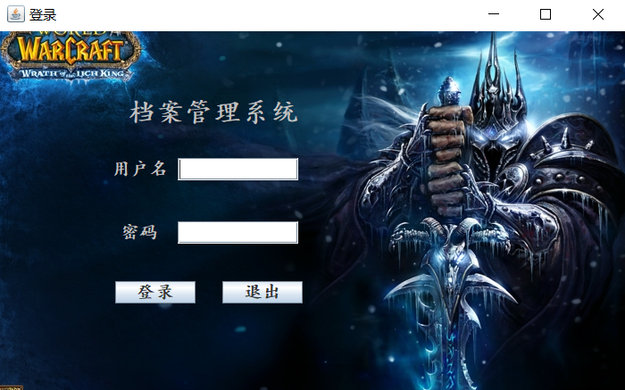
（3）登陆验证
客户端：调用use = DataProcessing.searchUser(name, password);
在持久层DataProcessing中将用户名和密码发送至客户端。
User temp = null;
String role;
objout.writeObject("dealuser");
objout.flush();
objout.writeObject("searchUser");
objout.flush();
objout.writeObject(name);
objout.flush();
objout.writeObject(pwd);
objout.flush();
Boolean suc = (Boolean) objin.readObject();
if (suc) {
role = (String) objin.readObject();
if (role.equals("administrator")) {
temp = new Administrator(name, pwd, role);
} else if (role.equals("operator")) {
temp = new Operator(name, pwd, role);
} else
temp = new Browser(name, pwd, role);
}
return temp;
}
服务端：客户端进行用户查找，在业务逻辑层DataProcessing将接收到的用户名和密码与数据库中的信息匹配。
调用函数searchUser(String name, String pwd)
public static String searchUser(String name, String pwd) throws SQLException, IllegalStateException {
if (!connectedToDatabase)
throw new IllegalStateException("Not Connected to Database");

statement = connection.createStatement(ResultSet.TYPE_SCROLL_INSENSITIVE, ResultSet.CONCUR_READ_ONLY);
String sql = "select * from user_info where username='" + name + "' and password='" + pwd + "'";

resultSet = statement.executeQuery(sql);

if (resultSet.next()) {
String username = resultSet.getString("username");
String password1 = resultSet.getString("password");
String role = resultSet.getString("role");
return role;
}
return null;
}
服务端：将结果发送至客户端
username = (String) objin.readObject();
password = (String) objin.readObject();
role = DataProcessing.searchUser(username, password);
if (role == null) {
objout.writeObject(false);
objout.flush();
} else {
objout.writeObject(true);
objout.flush();
objout.writeObject(role);
objout.flush();
}
客户端解释结果返回登陆结果
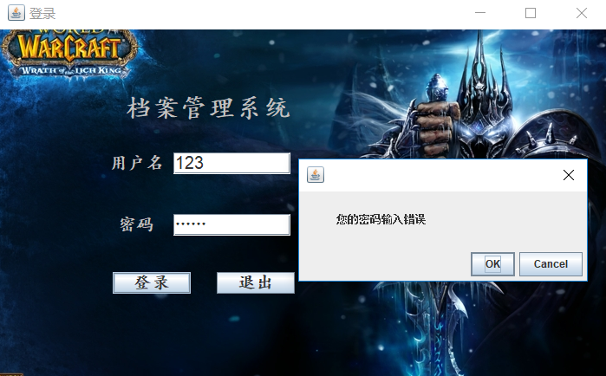
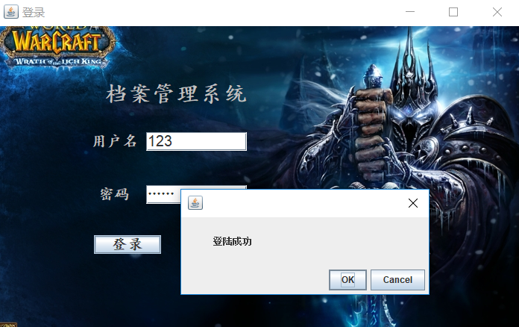
登陆成功
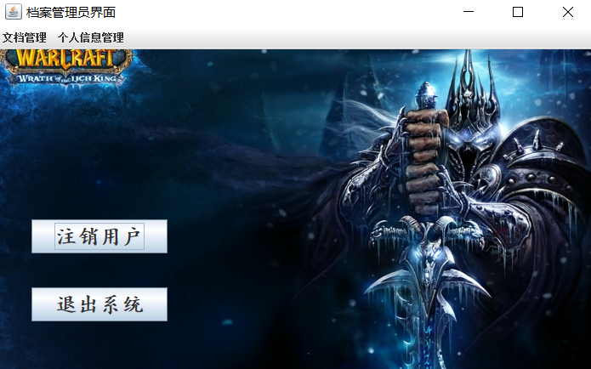

- 用户（管理）增删改模块
用例名称 | 用户管理
标识符 | DealUser
参与者 | Administrator
前置条件 | 管理员登陆
后置条件 | 实现用户管理操作
基本操作流程 | 1.用户选择相关操作  2用户输入相应信息或进行用户选择  3系统验证用户操作规范若正确，进行相应的操作流程  修改用户：如果用户输入无效的用户名，系统显示用户不存在并返回；  删除用户：界面显示用户列表，管理员选择用户列表框进行删除操作，删除后返回管理员界面。  增加用户：如果用户输入的用户名已存在，提示用户重新输入。

模块流程展示

管理员登陆
客户端处理信息，与用户进行交互

服务端将结果反馈给客户端

用户界面选择相应操作

客户端进行相应操作

服务端访问数据库查找，获得操作结果

服务端依照协议解释信息

客户端将操作信息发送至服务端

- 管理员登陆
- 选择相应的管理操作
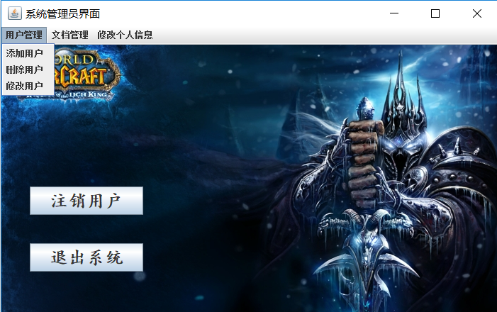

- 客户端从界面DealUser获得相关信息
并在持久层user.Dataprocessing发送至服务端
添加：true==DataProcessing.insertUser(name, password, role)
删除： true==DataProcessing.deleteUser(name)
修改： DataProcessing.updateUser(name, newPass, role);
客户端发送消息：
调用public static boolean updateUser(String name, String password, String role)
public static boolean insertUser(String name, String password, String role)
public static boolean deleteUser(String name)
客户端消息发送范例
objout.writeObject("dealuser");
objout.flush();
objout.writeObject("deleteUser");
objout.flush();
objout.writeObject(name);
objout.flush();
Boolean suc = (Boolean) objin.readObject();
return suc.booleanValue();}
- 通过ServerThread线程服务端进行消息接收与处理，并在sever.Dataprocessing与数据库进行数据交换
public static boolean updateUser(String name, String password, String role)
String sql = "UPDATE user_info SET password=?, role=? where username=?";
preparedStatement = connection.prepareStatement(sql);
preparedStatement.setString(1, password);
preparedStatement.setString(2, role);
preparedStatement.setString(3, name);
public static boolean insertUser(String name, String password, String role)
String sql = "INSERT INTO user_info (username,password,role) VALUES(?,?,?)";
preparedStatement = connection.prepareStatement(sql);
preparedStatement.setString(1, name);
preparedStatement.setString(2, password);
preparedStatement.setString(3, role);
int temp = preparedStatement.executeUpdate();
public static boolean deleteUser(String name)
String sql = "DELETE FROM user_info where username=?";
preparedStatement = connection.prepareStatement(sql);
preparedStatement.setString(1, name);
int temp = preparedStatement.executeUpdate();
- 服务器将信息反馈给客户端，客户端进行相关提示
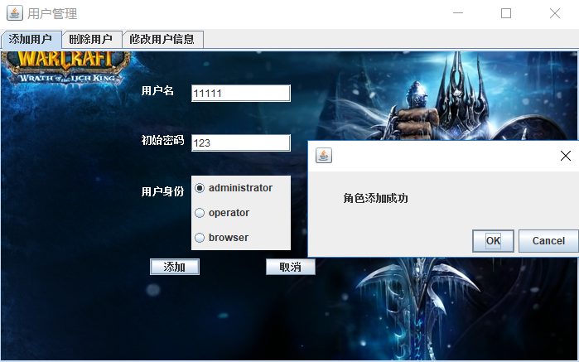
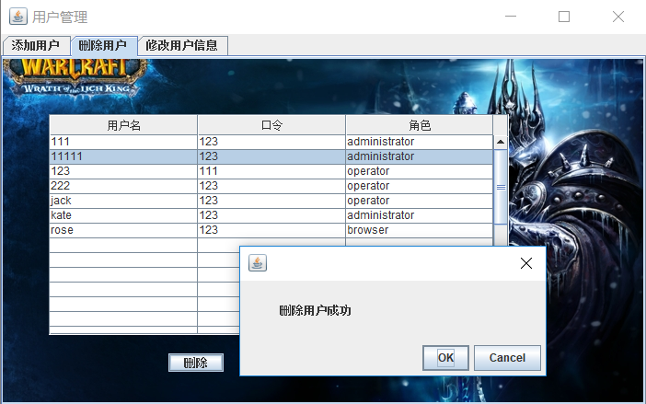

- 文件上传下载模块
用例名称 | 文件管理
标识符 | Fileload
参与者 | Administrator，Browser，Operator
前置条件 | 用户身份具有相应权限
后置条件 | 实现档案管理操作
基本操作流程 | 1.用户选择相关操作  2用户选择相应文件进行文件上传和下载  3系统验证操作规范若正确，进行相应的操作流程
模块流程展示
客户端线程启动，打开登录界面，与服务端建立连接

客户端处理信息，与用户进行交互

服务端将结果反馈给客户端

客户端获得用户操作发送给服务端

触发下载，上传事件，获取文件信息

服务端与客户端进行文件TCP通信

服务端依照协议解释信息

客户端将相关信息发送至服务端

- 在逻辑层fileload中客户端访问服务端请求获取文件信息
并通过Enumeration<Doc> e = sever.DataProcessing.getAllDocs();
获得文件列表。
- 服务端访问数据库获取文件信息发送到客户端
statement = connection.createStatement(ResultSet.TYPE_SCROLL_INSENSITIVE, ResultSet.CONCUR_READ_ONLY);
String sql = "select * from doc_info";
resultSet = statement.executeQuery(sql);

while (resultSet.next()) {
String ID = resultSet.getString("id");
String creator = resultSet.getString("creator");
Timestamp timestamp = resultSet.getTimestamp("timestamp");
String description = resultSet.getString("description");
String filename = resultSet.getString("filename");
temp = new Doc(ID, creator, timestamp, description, filename);
docs.addElement(temp);
- 客户端用户选择下载操作，通过filedialog获取文件信息将信息分包发给服务端；客户端用户选择下载操作，通过列表将要下载的文件信息请求发给服务端。
ntOut.action = "download";
objout.writeObject(ntOut.action);
int a = Integer.parseInt(id);
ntOut.id = a;
objout.writeObject(a);
String fileName = (String) objin.readObject();
long fileLength = (long) objin.readObject();
fos = new FileOutputStream(new File(downpath + fileName));
byte[] sendBytes = new byte[1024];
int transLen = 0;
System.out.println("----开始接收文件<" + fileName + ">,文件大小为<" + fileLength + ">----");
while (true) {
int read = 0;
sendBytes = (byte[]) objin.readObject();
read = sendBytes.length;
transLen += read;
if (transLen >= fileLength - 1)
break;
System.out.println("正在下载，请稍候....");
fos.write(sendBytes, 0, read);
fos.flush();
}
System.out.println("----接收文件<" + fileName + ">成功-------");
if (fos != null)
fos.close();

- 服务端获取文件操作信息，准备相应的流进行传输信息包。
使用同步方法synchronized public void downloadfile(int id)

- 传输成功，客户端进行操作提示。
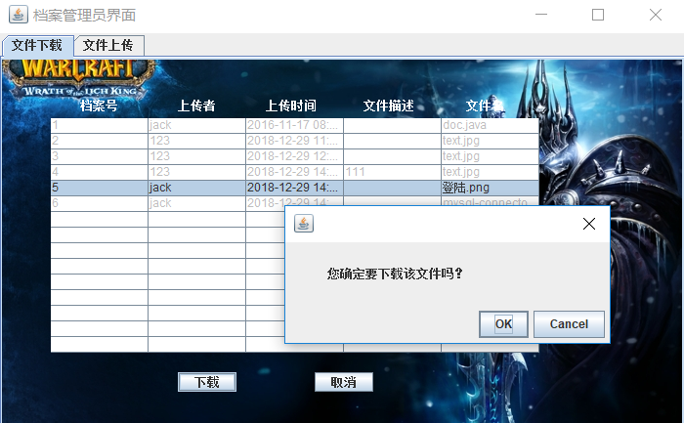
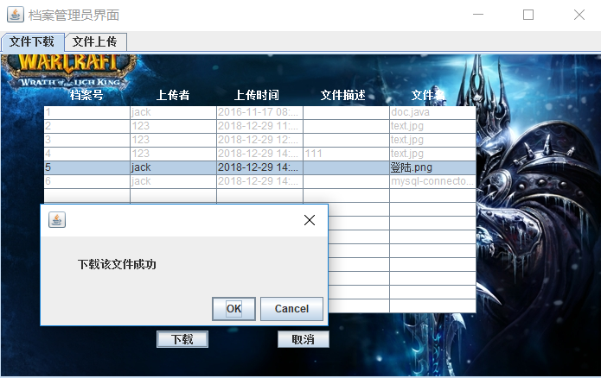
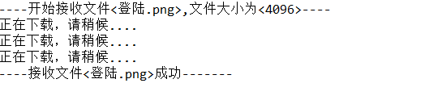
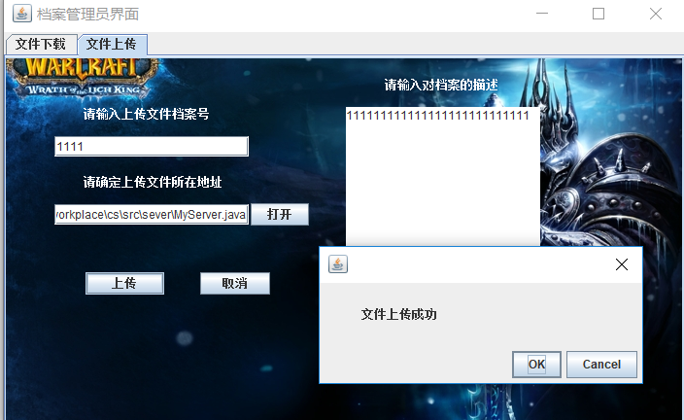
数据库结果展示
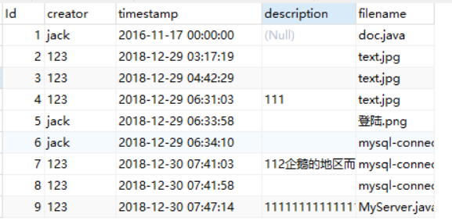
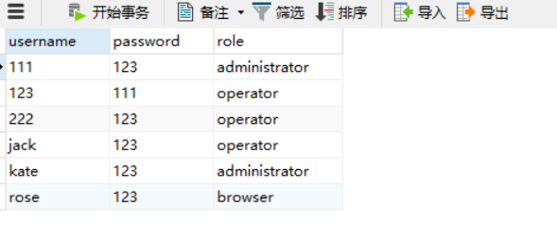

4 开发难点与体会
本次试验中的体会：
1.（异步操作）定义一个ServerSocket监听在端口12345上 ，server尝试接收其他Socket的连接请求，server的accept方法是阻塞式的 ，每接收到一个Socket就建立一个新的线程来处理它。线程都是独立的，而且异步执行，也就是说每个线程都包含了运行时所需要的数据或方法，而不需要外部的资源或方法，也不必关心其它线程的状态或行为。但是经常有一些同时运行的线程需要共享数据，此时就需考虑其他线程的状态和行为，否则就不能保证程序的运行结果的正确性。
2. 如果输出流不是马上关闭的情况下记得flush一下，这样数据才会真正的从缓冲区里面写入。
3. 首先当我从输入流中读取客户端发送过来的数据，接下来再往输出流里面写入数据给客户端，接下来关闭对应的资源文件。而实际上上述代码可能并不会按照我们预先设想的方式运行，因为从输入流中读取数据是一个阻塞式操作，在上述的while循环中当读到数据的时候就会执行循环体，否则就会阻塞，这样后面的写操作就永远都执行不了了。除非客户端对应的Socket关闭了阻塞才会停止，while循环也会跳出。针对这种可能永远无法执行下去的情况的解决方法是while循环需要在里面有条件的跳出来，不断变化的也只有取到的长度len和读到的数据了，len已经是不能用的了，唯一能用的就是读到的数据了。针对这种情况，通常我就会约定一个结束标记，当客户端发送过来的数据包含某个结束标记时就说明当前的数据已经发送完毕了，这个时候我们就可以进行循环的跳出了。
4. 当客户端需要通过Socket从服务端获取到XX信息，然后给用户展示在页面上。我们知道Socket在读数据的时候是阻塞式的，如果没有读到数据程序会一直阻塞在那里。在同步请求的时候肯定是不能允许这样的情况发生的，这就需要我们在请求达到一定的时间后控制阻塞的中断，让程序得以继续运行。Socket为有一个setSoTimeout()方法来设置接收数据的超时时间，单位是毫秒。当设置的超时时间大于0，并且超过了这一时间Socket还没有接收到返回的数据的话，Socket就会抛出一个SocketTimeoutException。
5.
问题：流关闭，socket也关闭了
Java的socket是一个全双工套接字，任何的输入流或输出流的close()都会造成Socket关闭。
解决办法：使用socket.shutdownOutput()方法关闭套接字的输出流，使服务器知道输出流关闭，可以得到流末尾标志（-1）。同样，可以使用socket.shutdownInput()方法单独关闭套接字的输入流。
6.在Socket通信中，当我们希望传输对象时，往往会用到输入/输出对象流。ObjectInputStream in=new ObjectInputStream(socket.getInputStream());
ObjectOutputStream out=new ObjectOutputStream(socket.getOutputStream());
需要传递对象的类必须implements Serializable，否则会抛出java.io.NotSerializableException的异常。
7. client端与server端的ObjectInputStream与ObjectOutputStream它们有一定的顺序，否则会造成两方互相等待数据而导致死锁。如果client端的顺序是先ObjectInputStream ,再ObjectOutputStream
那么server端就必须是ObjectOutputStream，然后再ObjectInputStream。如果clien端的顺序是先ObjectOutputStream ，再ObjectInputStream,那么server端就必须是ObjectInputStream ，然后再ObjectOutputStream。

5 实验总结
通过这次实验，加强了对理论知识的理解与应用，通过编程实践在这次实验中，我基本掌握了 java 的编程规则、知识要点和一些小技巧，比如Alt+/能够更加快速的得到我们想写的代码，使编程效率提高，特别是对面向对象的编程思想和风格有了进一步的认识和体会。同时，在实验中将我在 java 课上学到的知识进行了充分的利用，巩固了这些知识点。对于在实验过程中请教老师，同学互助，查阅资料等基本的学习方式，使我领悟到集体和团队的力量，锻炼了自主研究问题的能力。在这次实验中，我的各方面能力得到了提升，不失为一种历练和收获。

《面向对象与多线程综合实验》成绩评定表

班级： 软件1702 姓名： 刘佳迎 学号：0121710880223
序号 | 评分项目 | 满分 | 实得分
1 | 学习态度认真、遵守纪律 | 10
2 | 迭代开发进度合理，提交结果正确 | 35
3 | 软件功能完善、界面美观、运行正确 | 15
4 | 代码规范、注释清晰、可读性好 | 10
5 | 演示汇报整体效果好、回答问题正确 | 10
6 | 报告论述清楚、文理通顺、格式规范 | 20
 |  | 总得分
评语：

指导教师签名：
年 月 日

